あっという間に春が過ぎてあじさいが綺麗に咲く季節となりました。雨で濡れた道路や階段では転倒しやすくなります。気を付けて歩くようにしましょう。

骨粗鬆症について

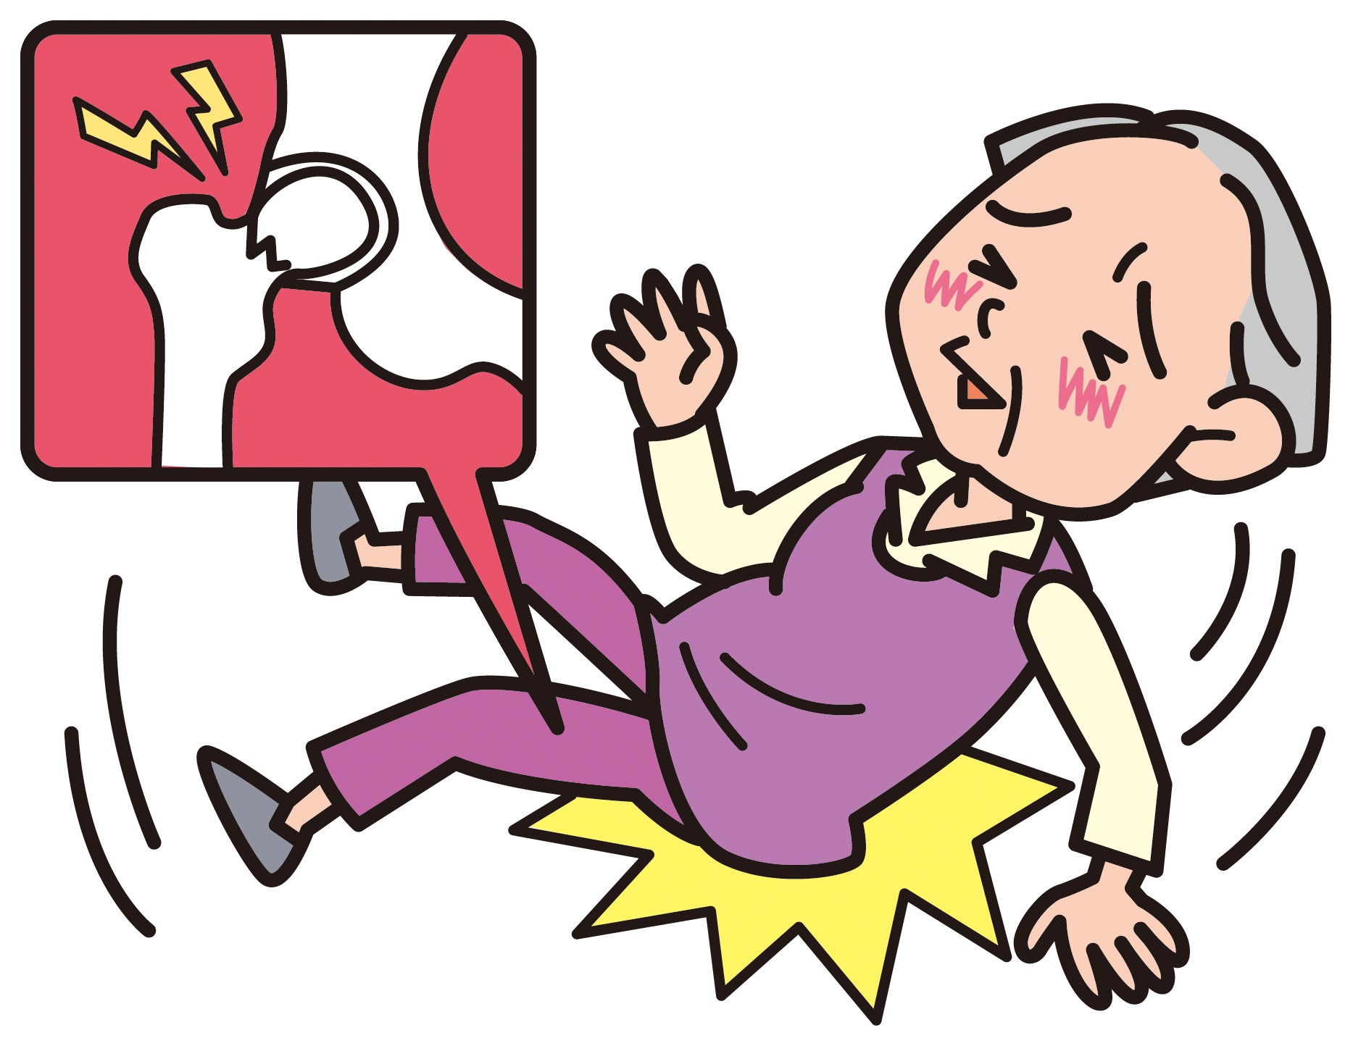
骨粗鬆症とは骨の量（骨量）が減って骨折しやすくなる病気です。
自覚症状はなく、転んで骨折したときに実は骨粗鬆症だったと分かる方
もいらっしゃいます。
骨密度検査（骨塩定量検査）を受けられたことはありますか？
骨密度検査では若い人の骨を約100％としたときに、自分の骨が何％にあたるのか知ることができます。骨密度が80％になると要注意で、70％以下に減ると『骨粗鬆症』と診断されます。
骨粗鬆症になると骨折のリスクが高まるので、早めに診断と食事や運動療法に加え、必要に応じて骨を強くする薬などによる薬物療法を受けられるようお勧めします。
女性ホルモンが骨の代謝を調節しているため、閉経により女性ホルモンが低下すると骨粗鬆症になりやすくなるよ！
～骨粗鬆症の予防～
・転ばないようにする。
・カルシウムを摂る
・運動、日光浴をする
・禁煙し、アルコールも減らす

★特に閉経後の50歳以上の女性は骨密度検査を受けられることを推奨します。

当院ではMD法を用いて検査を行っています。
MD法
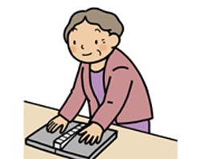
検査自体にかかる時間は約3分程度で、主に左手で測定します。
保険診療3割負担￥420円で検査ができます(^^)/♪
骨の薬の内服している方、注射している方は半年に1回検査して経
過をみていきます。
まだ受けたことがない方もぜひ検査を受けてみてください

